Tolkningsbilaga för P92-9
Detaljplan för fastigheten HOTELLET nr 9 på Väster i Nyköping
Den laga-kraft-vunna plankartan är fortfarande juridiskt bindande och den digitala tolkade planen används lämpligen till stöd vid tolkning av denna. De ställningstaganden som gjorts vid digitalisering och tolkning av planen framgår i denna tolkningsbilaga. Det finns även andra bestämmelser som inte har behövts tolkas. Alla bestämmelser återfinns i den digitala speglingen av detaljplanen.

Lantmäteriets aktbeteckning | 0480-P92/9
Byggnadsnämndens diarienummer | P92-9
Upprättad | 1992
Antagen | 1992-04-02
Laga kraft | 1992-05-04

Originalhandlingar är ritade enligt planbestämmelsekatalog: 1987-2012
Tolkade handlingar är ritade enligt planbestämmelsekatalog: 2024-05-02 och
framåt.
Detaljplanens genomförandetid är 5 år. Genomförandetiden gäller ej.
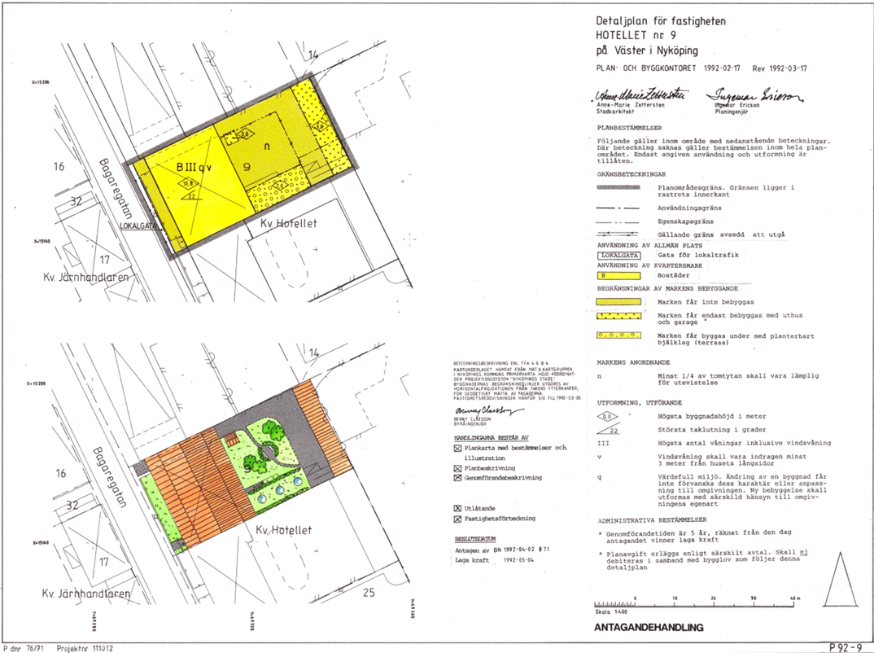
Bild på aktuell plankarta.

Syfte
Huvudbyggnaden, som tidigare använts bland annat för handelsändamål – systembolagsbutik, avses bli om- och påbyggd för enbart bostadsändamål – äldreboende.

Gränser, kvalitet och användbarhet
Planen är upprättad för hand och med god kvalitet. Kvaliteten på fastighetsgränser är god. Det finns ett fåtal bestämmelser som inte har digitaliserats då de saknar lagstöd. Planen bedöms ha medel användbarhet och vara ej komplett digitaliserad.

Markanvändningar
- Bostäder: Markanvändningen tolkas som Bostäder (B). I markanvändningen Bostäder ingår, under denna tidsperiod, alla typer av permanentboende och fritidsboende (inkl. andelshus, genomgångs- och träningsbostäder) där boende är huvudsyftet och har varaktig karaktär. Upplåtelseform eller boendeform spelar ingen roll, alltså om det är hyresrätt, bostadsrätt, kollektivboende eller fritidshus. Tillåtna komplement till bostadsändamålet är funktioner som t.ex. tvättstuga, förråd, garage och mindre närlokaler. Boendeservice eller områdeskomplement som t.ex. butiker och daghem ingår inte i bostadsändamålet men kan tillåtas som mindre avvikelser om de inte stör boendet. Tillfälliga boenden som hotell och vandrarhem, samt institutioner där boendet har annat huvudsyfte (t.ex. vård, fängelse, militärförläggning) ingår inte i markanvändningen.
- Gata för lokal trafik: Markanvändningen har tolkats som Lokalgata. Under denna tidsperiod omfattade användningen trafik som har sitt mål vid gatan. Dessa gator (LOKALGATA, INDUSTRIGATA och BUSSGATA) avgrenas från huvudnätet och ingår i lokalnätet med lägre framkomlighet, litet trafikflöde, många tomtutfarter och normalt cykeltrafik på körbanan, ibland även gångtrafik. Utformningen bör vara sådan att den leder till låg hastighet (högst 50 km/h) och hög säkerhet.

Begränsningar av markens bebyggande
Följande bestämmelser reglerar markens bebyggande:
- Marken får inte bebyggas
- Marken får endast bebyggas med uthus och garage
- Marken får byggas under med planterbart bjälklag (terrass)
Bestämmelserna tolkas som:
- Marken får inte förses med byggnad, mur och plank
- Marken får endast förses med komplementbyggnad
- Marken får byggas under med planterbart bjälklag (terrass)

Markens anordnande
Följande bestämmelse reglerar markens anordnande:
- Minst ¼ av tomtytan skall vara lämplig för utevistelse
Bestämmelsen tolkas som:
- Annan mark är angivet som Minst ¼ av tomtytan skall vara lämplig för utevistelse. Bestämmelsen har inte tolkats då den saknar lagstöd.

Utformning, utförande
Följande bestämmelser reglerar utformning, utförande:
- Högsta byggnadshöjd i meter
- Största taklutning i grader
- Högsta antal våningar inklusive vindsvåning
- Vindsvåning skall vara indragen minst 3 meter från husets långsidor
- Värdefull miljö. Ändring av en byggnad får inte förvanska dess karaktär eller anpassning till omgivningen. Ny bebyggelse skall utformas med särskild hänsyn till omgivningens egenart
Bestämmelserna tolkas som:
- Högsta byggnadshöjd är X meter
- Största takvinkel är 22 grader
- Högsta antalet våningar är angivet som 3. Bestämmelsen har digitaliserats för att möjliggöra analyser, men används inte idag
”Inklusive vind” har exkluderats från bestämmelseformuleringen då det inte gick att lägga in i focus.
- Vindsvåning skall vara indragen minst 3 meter från husets långsidor
- Värdefull miljö. Ändring av en byggnad får inte förvanska dess karaktär eller anpassning till omgivningen. Ny bebyggelse skall utformas med särskild hänsyn till omgivningens egenart

Genomförandetid
Genomförandetiden anges inte i den digitala plankartan, utan i dess metadata.

Planavgift
Den administrativa bestämmelsen, Planavgift erläggs enligt särskilt avtal. Skall ej debiteras i samband med bygglov som följer denna detaljplan, har utelämnats ur den digitaliserade planen. Bestämmelsen går helt enkelt inte att digitalisera som en planbestämmelse enligt dagens regelverk då det inte finns stöd i Boverkets föreskrifter (BFS 2020:5). Bestämmelsen är inte en planbestämmelse i juridisk mening enligt dagens PBL och planbestämmelsekatalog då den inte reglerar markanvändning eller egenskaper hos markanvändningen. Det finns enligt föreskrifterna inget stöd för att digitalisera ekonomiska villkor som planbestämmelser. Att informationen lyfts i denna tolkningsbilaga bedöms vara tillräckligt i detta fall.

Övrig information
Fastigheten ingår i Riksintresse för kulturmiljömiljövård Nyköping.
Nyköpings stadskärna präglas av Nyköpingsån som rinner genom området och skapar ett tydligt årum, där bebyggelsen på båda sidor ramar in vattnet och bildar stadens framsidor mot ån. Årummet innehåller viktiga kulturhistoriska miljöer som Nyköpingshus, hamnmagasin, kyrkor och historiska kvarnar. Stadskärnan kännetecknas även av den 1600-talspräglade rutnätsplanen, med tät och låg bebyggelse i huvudsak 2–3 våningar, samt ett antal offentliga byggnader och landmärken som kyrktorn och klockstaplar som formar stadens siluett. Området omfattas av riksintresse för kulturmiljövården, och flera byggnader är byggnadsminnen eller skyddas enligt kulturmiljölagen.
Området har mycket hög känslighet för förändringar som kan påverka kulturhistoriska värden, stadsbilden eller årummets karaktär negativt. Årummet och den äldre bebyggelsen intill ån är särskilt känsliga. Stadens siluett, rutnätsstruktur och låga skala är centrala att värna. Endast mindre kompletteringar och tillägg som sker med stor varsamhet och respekt för den historiska miljön är möjliga utan att riskera att skada områdets värden. Vid förändringar bör följande beaktas:
- Ny bebyggelse invid Nyköpingsån bör undvikas för att bevara årummets öppna karaktär och viktiga siktlinjer.
- Förändringar som påverkar stadens siluett, rutnätsstruktur eller låga skala bör undvikas.
- Ny bebyggelse ska anpassas till rutnätsstrukturen och den låga bebyggelseskalan samt utformas med stor hänsyn till kulturhistoriska värden.
- Tillbyggnader eller ändringar på äldre byggnader ska ske varsamt och med respekt för byggnadens karaktär och kulturhistoriska värden.
- Större förändringar bör föregås av kulturmiljöutredning och antikvarisk konsekvensanalys.
- Bebyggelse som idag saknar skyddsbestämmelser kan behöva kompletteras med sådana vid ny prövning.

